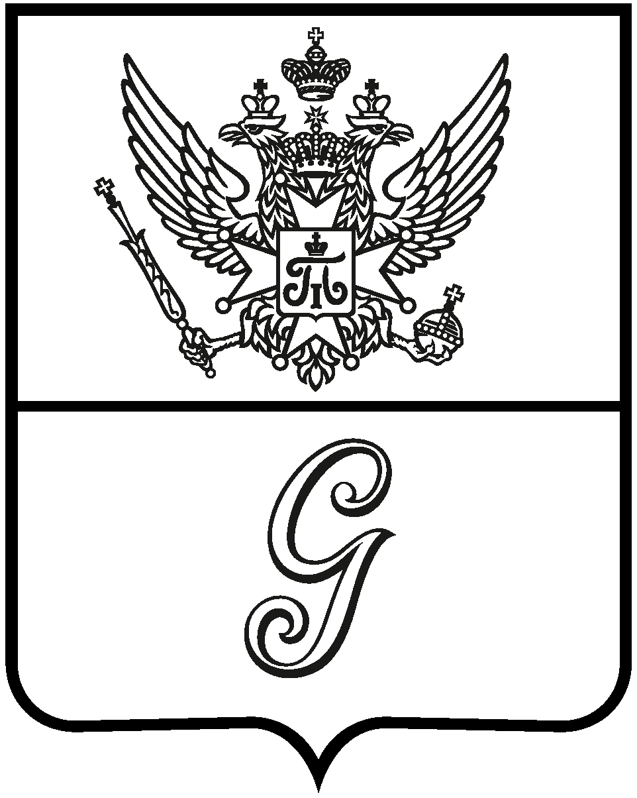

СОВЕТ ДЕПУТАТОВ
ГАТЧИНСКОГО МУНИЦИПАЛЬНОГО ОКРУГА
первого созыва

Р Е Ш Е Н И Е

от 30 мая 2025 года № 276

О порядке принятия решения о применении к лицу, замещающему муниципальную должность в Гатчинском муниципальном округе, мер ответственности
В соответствии с Федеральным законом от 25.12.2008 № 273-ФЗ «О противодействии коррупции», Федеральным законом от 06.10.2003 № 131-ФЗ «Об общих принципах организации местного самоуправления в Российской Федерации», областным законом от 20.01.2020 № 7-оз «Об отдельных вопросах реализации законодательства в сфере противодействия коррупции гражданами, претендующими на замещение должности главы местной администрации по контракту, муниципальной должности, а также лицами, замещающими указанные должности», Уставом муниципального образования Гатчинский муниципальный округ Ленинградской области,
СОВЕТ ДЕПУТАТОВ
ГАТЧИНСКОГО МУНИЦИПАЛЬНОГО ОКРУГА
РЕШИЛ:

1. Утвердить порядок принятия решения о применении к лицу, замещающему муниципальную должность в Гатчинском муниципальном округе, мер ответственности согласно приложению к настоящему решению.
2.Признать утратившим силу решения:
2.1 совета депутатов Гатчинского муниципального района № 56 от 28.02.2020 «О порядке принятия решения о применении к лицу, замещающему муниципальные должности, мер ответственности»»;
2.2 совета депутатов МО «Город Гатчина» № 19 от 25.03.2020 «О порядке принятия решения о применении к лицу, замещающему муниципальные должности, мер ответственности»;
2.3 совета депутатов муниципального образования Большеколпанское сельское поселение Гатчинского муниципального района:
- № 16 от 09.04.2020 «Об утверждении Положения о порядке принятия решения о применении мер ответственности к депутату, члену выборного органа местного самоуправления, выборному должностному лицу местного самоуправления муниципального образования Большеколпанское сельское поселение Гатчинского муниципального района Ленинградской области»;
- № 28 от 10.06.2020 «Об утверждении Порядка принятия решения, о применения к лицу, замещающего муниципальные должности, мер ответственности»;
2.4 совета депутатов муниципального образования Веревское сельское поселение Гатчинского муниципального района Ленинградской области № 37 от 12.03.2020 «О порядке принятия решения о применении к лицу, замещающему муниципальные должности, мер ответственности»;
2.5 совета депутатов муниципального образования Войсковицкое сельского поселения Гатчинского муниципального района Ленинградской области № 35 от 19.03.2020 «О порядке принятия решения о применении к лицу, замещающему муниципальные должности, мер ответственности»;
2.6 совета депутатов муниципального образования Вырицкое городское поселение Гатчинского муниципального района Ленинградской области № 71 от 25.06.2020 «Об утверждении Положения о порядке принятия решения о применении мер ответственности к депутату, члену выборного органа местного самоуправления, выборному должностному лицу местного самоуправления Вырицкого городского поселения»;
2.7 совета депутатов муниципального образования Дружногорское городское поселение Гатчинского муниципального района Ленинградской области № 19 от 29.07.2020 «Об утверждении Положения о порядке принятия решения о применении мер ответственности к депутату, члену выборного органа местного самоуправления, выборному должностному лицу местного самоуправления муниципального образования Дружногорское городское поселение»;
2.8 совета депутатов муниципального образования Елизаветинское сельское поселение Гатчинского муниципального района Ленинградской области № 44 от 26.03.2020 «О порядке принятия решения о применении к лицу, замещающему муниципальные должности, мер ответственности»;
2.9 совета депутатов муниципального образования Кобринского сельского поселения Гатчинского муниципального района Ленинградской области № 22 от 28.05.2020 «Об утверждении Положения о порядке принятия решения о применении мер ответственности к депутату, члену выборного органа местного самоуправления, выборному должностному лицу местного самоуправления Кобринского сельского поселения»;
2.10 совета депутатов муниципального образования Новосветское сельское поселение Гатчинского муниципального района Ленинградской области № 15 от 19.03.2020 «О порядке принятия решения о применении к лицу, замещающему муниципальные должности, мер ответственности»;
2.11 совета депутатов муниципального образования Пудомягское сельское поселение Гатчинского муниципального района Ленинградской области № 44 от 26.03.2020 «Об утверждении Порядка принятия решения о применении к лицу, замещающему муниципальную должность, мер ответственности»;
2.12 совета депутатов муниципального образования Пудостьское сельское поселение Гатчинского муниципального района Ленинградской области № 44 от 17.06.2020 «Об утверждении порядка принятия решения о применении мер ответственности к депутату, члену выборного органа местного самоуправления, выборному должностному лицу местного самоуправления МО Пудостьское сельское поселение»;
2.13 совета депутатов муниципального образования Рождественского сельского поселения Гатчинского муниципального района Ленинградской области № 20 от 16.07.2020 «Об утверждении Положения о порядке принятия решения о применении мер ответственности к депутату, члену выборного органа местного самоуправления, выборному должностному лицу местного самоуправления Рождественского сельского поселения»;
2.14 совета депутатов муниципального образования «Сиверское городское поселение Гатчинского муниципального района Ленинградской области» № 18 от 26.03.2020 «Об утверждении Порядка принятия решения о применении к депутату, члену выборного органа местного самоуправления выборному должностному лицу местного самоуправления мер ответственности, предусмотренных частью 7.3-1 статьи 40 Федерального закона от 06.10.2003 № 131-ФЗ «Об общих принципах организации местного самоуправления в Российской Федерации»;
2.15 совета депутатов муниципального образования «Сусанинское сельское поселение» Гатчинского муниципального района Ленинградской области № 42 от 18.06.2020 «Об утверждении Порядка принятия решения о применении мер ответственности к депутату, члену выборного органа местного самоуправления, выборному должностному лицу местного самоуправления муниципального образования»;
2.16 совета депутатов муниципального образования Сяськелевского сельского поселения Гатчинского муниципального района Ленинградской области № 37 от 04.03.2020 «О порядке принятия решения о применении к лицу, замещающему муниципальные должности, мер ответственности»;
2.17 совета депутатов муниципального образования Таицкое городское поселение Гатчинского муниципального района Ленинградской области № 64 от 29.06.2020 «О внесении изменений и дополнений в решение совета депутатов МО № 49 от 20.03.2020 «О порядке принятия решения о применении к лицу, замещающему муниципальные должности, мер ответственности».
3. Настоящее решение вступает в силу со дня официального опубликования в газете «Официальный вестник» – приложение к газете «Гатчинская правда» и размещению на официальном сайте Гатчинского муниципального округа в информационно-телекоммуникационной сети «Интернет».

Заместитель председателя
совета депутатов
Гатчинского муниципального округа С.В.Воскресенский

Приложение
к решению совета депутатов
Гатчинского муниципального округа
от 30.05.2025 № 276

ПОРЯДОК
принятия решения о применении к лицу, замещающему муниципальную должность в Гатчинском муниципальном округе, мер ответственности

1. Настоящим Порядком принятия решения о применении к лицам, замещающим муниципальную должность в Гатчинском муниципальном округе (далее — лицо), мер ответственности определяется порядок принятия решения о применении к лицу, представившему недостоверные или неполные сведения о своих доходах, расходах, об имуществе и обязательствах имущественного характера, а также сведения о доходах, расходах, об имуществе и обязательствах имущественного характера своих супруги (супруга) и несовершеннолетних детей (далее – сведения о доходах), если искажение этих сведений является несущественным.
2. К лицу, представившему недостоверные или неполные сведения о своих доходах, расходах, об имуществе и обязательствах имущественного характера, а также сведения о доходах, расходах, об имуществе и обязательствах имущественного характера своих супруги (супруга) и несовершеннолетних детей, если искажение этих сведений является несущественным, могут быть применены меры ответственности, указанные в части 7³⁻¹ статьи 40 Федерального закона от 06.10.2003 № 131-ФЗ «Об общих принципах организации местного самоуправления в Российской Федерации» (далее — меры ответственности).
3. Решение совета депутатов Гатчинского муниципального округа (далее – совет депутатов) о применении меры ответственности к лицу принимается не позднее чем через 30 дней со дня поступления заявления Губернатора Ленинградской области, а если заявление поступило в период между заседаниями представительного органа муниципального образования, - не позднее чем через три месяца со дня поступления такого заявления.
Днем возникновения основания для применения мер юридической ответственности является день поступления в совет депутатов заявления Губернатора Ленинградской области о применении меры ответственности к лицу.
5. При рассмотрении вопроса о применении меры ответственности к лицу, в отношении которого поступило заявление Губернатора Ленинградской области, предоставляется слово для выступления.
6. Решение совета депутатов о применении меры ответственности к лицу считается принятым, если за него проголосовало не менее двух третей от присутствующих на заседании депутатов в порядке, установленном Регламентом совета депутатов, и подписывается главой Гатчинского муниципального округа.
Депутат, в отношении которого рассматривается вопрос о применении меры ответственности, заявляет до начала голосования о самоотводе. Самоотвод удовлетворяется без голосования.
7. В случае принятия решения о применении меры ответственности к главе Гатчинского муниципального округа данное решение подписывается депутатом, председательствующим на заседании совета депутатов.
8. Решение о применении меры ответственности оформляется решением совета депутатов.
9. При определении меры ответственности за представление недостоверных и неполных сведений о доходах учитываются характер совершенного коррупционного правонарушения, его тяжесть, обстоятельства, при которых оно совершено, а также особенности личности правонарушителя, предшествующие результаты исполнения им своих должностных обязанностей (полномочий), соблюдения им других ограничений, запретов и обязанностей, установленных в целях противодействия коррупции.
10. Копия решения о применении меры ответственности в течение 5 рабочих дней со дня его принятия вручается лицу, в отношении которого рассматривался вопрос, а также в течение 14 дней направляется в аппарат Губернатора и Правительства Ленинградской области.
11. Информация о результатах рассмотрения заявления Губернатора Ленинградской области подлежит размещению на официальном сайте Гатчинского муниципального округа.

